**บันทึกข้อความ**

ส่วนราชการ โรงเรียนท่าวังผาพิทยาคม อำเภอท่าวังผา จังหวัดน่าน

ที่ วันที่ ……………. เดือน....................................... พ.ศ. **2568**

เรื่อง **รายงานผลการดำเนินงาน โครงการ/กิจกรรม**

เรียน  **ผู้อำนวยการโรงเรียนท่าวังผาพิทยาคม**

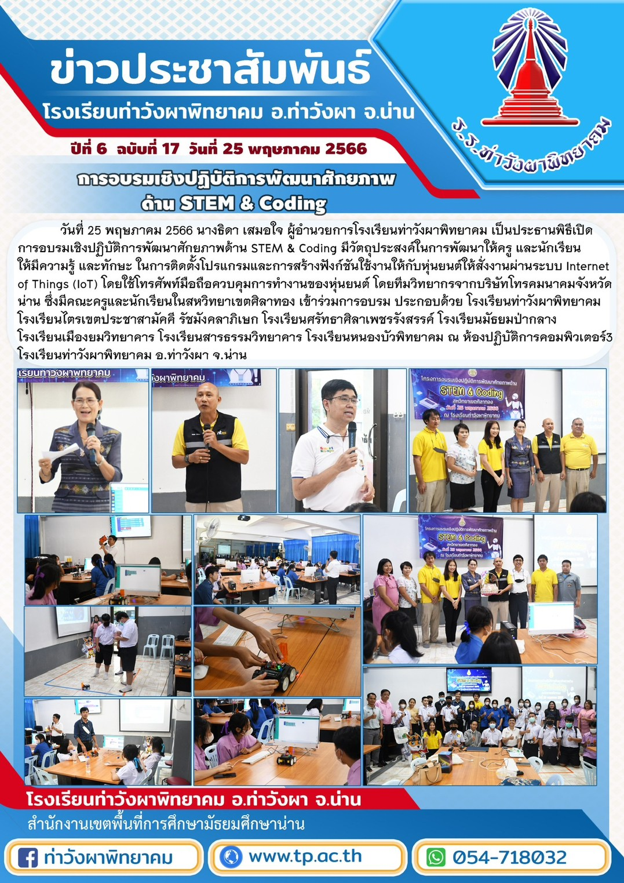

**สรุปผลการดำเนินงาน**



**ตามที่ข้าพเจ้า............................................................................ตำแหน่ง....................................... ได้ดำเนินการ**

โครงการ **................................................................................................................................................................................**

กิจกรรม **..............................................................................................................................................................................**

**จึงขอสรุป รายงานผลการดำเนินงาน ดังนี้**

**สนองกลยุทธ์** สพฐ.กลยุทธ์ที่........... สพม.น่าน กลยุทธ์ที่ ........... รร.กลยุทธ์ที่.......

**สนองมาตรฐานการประกันคุณภาพภายใน** มาตรฐานที่ ........ ตัวชี้วัดที่ ...........................



**วัตถุประสงค์**

**เพื่อ**

1. ........................................................................................................................................................................ บรรลุ ไม่บรรลุ

2. ............................................................................................................................................... บรรลุ ไม่บรรลุ

3. ............................................................................................................................................... บรรลุ ไม่บรรลุ



**ผู้เข้าร่วมกิจกรรม** ผอ. .................คน รอง ผอ. ....................คน ครู บุคลากร......................คน

นักเรียน.................................คน คิดเป็นร้อยละ...................

**งบประมาณ** ได้รับอนุมัติ.....…………........บาท ใช้ไป.............................บาท คงเหลือ.......................บาท

**ระยะเวลาที่ดำเนินการ**.................................................................  เป็นไปตามแผน  ไม่เป็นไปตามแผน

**ผลการดำเนินงานตามเป้าหมาย**

**เชิงปริมาณ** 1. นักเรียน จำนวน ................ คน   บรรลุ  ไม่บรรลุ

2. ครูและบุคลากร จำนวน ............... คน   บรรลุ  ไม่บรรลุ

**เชิงคุณภาพ** 1. ........................................................................................................................................................................  บรรลุ  ไม่บรรลุ

2..............................................................................................................................................................  บรรลุ  ไม่บรรลุ

**ภาพการดำเนินงาน**

**ปัญหาอุปสรรค** ......................................................................................................................................................................................

**แนวทางแก้ไข/ข้อเสนอแนะ**  ...............................................................................................................................................................-

ลงชื่อ……........……….…………….

(...................................................)

ผู้รายงาน

ลงชื่อ……........……….……………...

(นายธนชาต ชาวส้าน)

ผู้อำนวยการโรงเรียนท่าวังผาพิทยาคม

ลงชื่อ……........……….…………….

(นายกิตติคุณ อินทนนท์)

รองผู้อำนวยการฯ ฝ่ายบริหารงานงบประมาณฯ

ลงชื่อ……........……….……................

(.............................................)

รองผู้อำนวยการฯ ฝ่าย